房地产司法鉴定估价报告

估价报告编号：十堰德高估字[2020]第SYDG2020001号
估价项目名称： 冯光成所有的位于竹溪县鄂坪乡张湾村1组的一栋砖混结构毛坯房屋及附属建筑价格评估
估价委托人：湖北省竹溪县人民法院
房地产估价机构：十堰德高房地产估价有限公司
注册房地产估价师：邵毅飞 注册号：4220050028
李 宏 注册号：4220000074
估价报告出具日期：二○二0年六月二十八日
致估价委托人函
湖北省竹溪县人民法院：
我公司于2020年6月22日接受贵院估价委托，组织注册房地产估价师对湖北省竹溪县人民法院（2020）鄂0324执10号之八执行裁定书查封的被执行人冯光成所有的位于竹溪县鄂坪乡张湾村1组的砖混结构毛坯房一栋（三间两层楼及附属建筑），实测建筑面积325.34平方米的砖混结构毛坯房屋及附属建筑进行了价格评估。
估价目的：供湖北省竹溪县人民法院执行案件参考使用。
估价对象：位于竹溪县鄂坪乡张湾村1组的一栋三间两层，建筑面积325.34平方米的砖混结构毛坯房屋及附属建筑。
价值时点：2020年6月22日
价值类型：市场价值
估价方法：成本法
估价结果：人民币27.65万元，大写贰拾柒万陆仟伍佰元整。
报告使用人在使用本报告之前须对报告全文，特别是“估价的假设和限制条件”认真阅读，以免使用不当，估价的详细结果请见附后的《估价结果报告》。
此致
十堰德高房地产估价有限公司

二○二0年六月二十八日
目 录
◇ 致估价人委托函———————————————————————1
◇ 估价师声明—————————————————————————3
◇ 估价假设和限制条件—————————————————————5
◇ 估价结果报告————————————————————————7
一、估价委托人 ——————————————————————7
二、房地产估价机构 ————————————————————7
三、估价目的 ———————————————————————7
四、估价对象和范围 ————————————————————7
五、房地产权属状况 ————————————————————8
六、建筑物基本状况 ————————————————————8
七、价值时点 ———————————————————————8
八、价值类型 ———————————————————————8
九、估价原则 ———————————————————————9
十、估价依据————————————————————————10
十一、估价方法 ——————————————————————11
十二、估价结果 ——————————————————————11
十三、注册房地产估价师 ——————————————————12
十四、实地查勘期——————————————————————12
十五、估价作业期——————————————————————12
◇ 附件————————————————————————————13
一、估价对象位置图
二、实地查勘照片
三、湖北省竹溪县人民法院《价格评估委托书》复印件
四、房地产估价机构营业执照及资质证书复印件
五、注册房地产估价师资格证书复印件
估价师声明
我们根据自己的专业知识和职业道德，在此郑重声明：
（1）我们在本估价报告中对事实的说明是真实和准确的，没有虚假记载、误导性陈述和重大遗漏。
（2）本估价报告中的分析、意见和结论是我们独立、客观、公正的专业分析、意见和结论，但受到本估价报告中已经说明的估价假设和限制条件的限制。
（3）我们与本估价报告中的估价对象没有现实或潜在的利益，与估价委托人及估价利害关系人没有利害关系。
（4）我们对本估价报告中的估价对象、估价委托人及估价利害关系人没有偏见。
（5）我们已委托估价人员对本估价报告中的估价对象的建筑结构、室内外状况进行了实地查看并进行记录，但仅限于估价对象的外观与目前维护管理状况，尤其因提供资料有限，我们不承担对估价对象建筑结构质量、建筑面积数量准确性和相应权益的责任，也不承担其他被遮盖、未暴露及难于接触到的部分进行检视的责任。我们不承担对建筑物结构质量进行调查的责任。
（6）我们是按照中华人民共和国国家标准《房地产估价规范》（GB/T 50291-2015）、《房地产估价基本术语标准》（GB/T 50899-2013）进行分析，以及《湖北省涉案财物价格鉴证操作规程》的规定进行估价工作，撰写估价报告。
（7）没有人对本估价报告提供重要专业帮助。

参加估价的注册房地产估价师
姓 名 | 注册号 | 签 名 | 签名日期
邵毅飞 | 4220050028 |  | 年 月 日
李 宏 | 4220000074 |  | 年 月 日

估价假设和限制条件
一、估价假设
1、估价所依据的估价对象的权属、用途等来源于随湖北省竹溪县人民法院《价格评估委托书》编号：(2020)溪法技委字第29号，面积来源于专业测绘机构出具的房地产测绘报告。
2、注册房地产估价师对房屋安全、环境污染等影响估价对象价值的重大因素给予了关注，在无理由怀疑估价对象存在安全隐患且无相应的专业机构进行鉴定、检测的情况下，假定其建筑结构是安全的。
3、本估价报告无未定事项假设。
4、本估价报告无背离事实假设。
5、本估价报告无不相一致假设。
6、本估价报告无依据不足假设。
二、估价报告使用限制
1、估价报告使用者为湖北省竹溪县人民法院。
2、估价报告的用途是为竹溪县人民法院执行赵丽与冯光成民间借贷一案中查封房地产及附属物建筑价格提供参考依据，不对其它用途或估价目的负责。如果改变用途，须另行评估。
3、估价报告使用期限自二○二0年六月二十八日起计算壹拾贰个月。
4、估价报告使用者不当使用，或者超过估价报告使用期限使用估价报告的，相关责任由估价报告使用者承担。
5、未经房地产估价机构书面同意，任何单位或个人不得将本报告的全部或部分内容在任何公开的文件、通告或声明中引用，亦不得以其他任何方式公开发表。
6、估价利害关系人对估价报告有异议的，可在收到估价报告后十日内通过湖北省竹溪县人民法院向我公司书面提出。
7、估价报告解释权归十堰德高房地产估价有限公司所有。

估价结果报告
一、估价委托人
名称：湖北省竹溪县人民法院
地址：湖北省竹溪县城关镇幸福西路
二、房地产估价机构
十堰德高房地产估价有限公司
统一社会信用代码：91420300773946455K
单位地址：竹山县辕门街16号竹山宾馆院内
房地产评估资质证书编号：十房估备证字2018第002号
房地产评估资格等级：国家贰级
土地评估注册证书注册号：201842127
土地评估执业范围：全国
联系电话：（0719）4236385 4228675
- 估价目的
供湖北省竹溪县人民法院执行案件参考使用。
- 估价对象和范围
- 估价对象：位于竹溪县鄂坪乡张湾村1组的一栋三间两层，建筑面积325.34平方米的砖混结构毛坯房屋。
- 估价范围;建筑面积325.34平方米的砖混结构毛坯房屋及附属建筑价格估价（附属建筑包括山体开挖、地基填平加固、水泥砂浆石岸等场坪工程）。估价对象范围的界定，主要包括对实物构成、权益和空间范围的确定。
五、房地产权属状况
房屋所有人为冯光成。
该房屋为自建房，无房权证、无土地使用证，土地性质系集体土地。
六、建筑物基本状况
该建筑为砖混结构，共2层。地基基础良好，无不均匀沉降，墙面较平整，承重构件基本完好。
估价对象建筑面积325.34平方米，室内外均为毛坯房状态，平面设计及平面布局较合理，整体维护一般，无门窗，无通电、通水。估价对象于价值时点处于停工闲置中，无抵押登记，已查封登记。
查封机关：湖北省竹溪县人民法院；
查封文号：（2020）鄂0324执10之八；
七、价值时点
价值时点是二○二0年六月二十二日。
八、价值类型
本次评估，估价师在司法鉴定项目估价过程中与经办法官沟通，界定为市场价值。
价值类型总的来说可以分为两大类，即市场价值和非市场价值（或市场价值以外的价值）。市场价值是指房地产在满足下列条件下进行交易最可能的价格，它的假设前提包括：（1）交易双方是自愿地进行交易的；（2）交易双方是出于利己动机进行交易的；（3）交易双方是精明、谨慎行事的，并且了解交易对象、知晓市场行情；（4）交易双方有较充裕的时间进行交易；（5）不存在买者因特殊兴趣而给予附加出价。
非市场价值是指不满足市场价值定义的价值类型，因此，非市场价值不是一种价值，而是对市场价值之外的各种类型价值的一个概括性称呼，是指不满足市场价值定义的一系列价值类型的集合。非市场价值主要有以下五种：（1）不符合“交易双方有较充裕的时间进行交易”的快速变现价值；（2）在存在不确定性因素的情况下遵守谨慎原则评估出的谨慎价值；（3）在现状使用（不一定符合最高最佳使用条件）下的在用价值；（4）不符合继续使用条件下的清算价值；（5）从某个特定投资者的角度来衡量的投资价值。
市场价值是以司法拍卖方式对房地产进行处分，是一种特殊的交易方式，具有强制处分；快速变现；市场需求面窄、推广力度小；消费者心理因素；购买者额外支出等特点。非市场价值在执行过程中评估房地产也可用于以资抵债的，为抵偿价值；协议转让价值或快速变现价值。
九、估价原则
1、独立、客观、公正原则
站在中立的立场上，实事求是、公平正直地评估出对各方估价利害关系人均是公平合理的价值或价格的原则。
2、合法原则
估价结果是在依法判定的估价对象状况下的价值或价格的原则。
3、价值时点原则
估价结果是在根据估价目的确定的某一特定时间的价值或价格的原则。
4、替代原则
估价结果与估价对象的类似房地产在同等条件下的价值或价格偏差在合理范围内的原则。
5、最高最佳利用原则
估价结果是在估价对象最高最佳利用状况下的价值或价格的原则。
十、估价依据
1、法律、法规、部门规章
（1）《中华人民共和国城市房地产管理法》。
（2）《中华人民共和国资产评估法》。
（3）《中华人民共和国物权法》。
（4）《最高人民法院关于人民法院民事执行中拍卖、变卖财产的规定》（法释[2004]16号）。
（5）《最高人民法院关于人民法院委托评估、拍卖和变卖工作的若干规定》（法释[2009]16号）。
2、技术规范、规范性文件
（1）《房地产估价规范》（GB/T 50291-2015）。
（2）《房地产估价基本术语标准》（GB/T 50899-2013）。
（3）《湖北省涉案财物价格鉴证操作规程》。
3、其它
（1）《湖北省竹溪县人民法院价格评估委托书》（[2020]溪法技委字第29号）。
（2）《湖北省竹溪县人民法院执行裁定书》（[2020]鄂0324执10号之八）。
（3）房地产估价机构、注册房地产估价师掌握和搜集的估价所需资料。
十一、估价方法
我公司估根据估价对象实际状况，运用房地产建筑成本的计算方法。
成本法：测算估价对象在价值时点的重置成本或重建成本和折旧，将重置成本或重建成本减去折旧得到估价对象价值或价格的方法。
成本法公式如下：
建筑物的成本价值=建筑物的重置成本-建筑物的折旧

即：建筑物成本价值=建筑物的重置成本×成新率
- 估价结果
估价机构根据竹溪县人民法院的委托要求，对被执行人冯光成所有的三间两层砖混结构的自建毛坯房屋及附属建筑进行了价格评估，本次评估结论，估价人员充分考虑了被评估对象的实物构成、权益和空间范围，此范围包含了场坪工程费用。
最终评估价格为：人民币27.65万元，大写贰拾柒万陆仟伍佰元整。详见结果报告明细表：
估价结果汇总表
序号 | 面积（㎡） | 单价（元/m2） | 总价（元）
1 | 325.34 | 850 | 276500
2 | 合计：RMB 276500元，人民币（大写）金额：贰拾柒万陆仟伍佰元整。
币种：人民币
十三、注册房地产估价师
参加估价的注册房地产估价师
姓 名 | 注册号 | 签 名 | 签名日期
邵毅飞 | 4220050028 |  | 年 月 日
李 宏 | 4220000074 |  | 年 月 日
十四、实地查勘期
二○二0年六月二十二日
十五、估价作业期
二○二0年六月二十二日至二○二0年六月二十八日。
十堰德高房地产估价有限公司
二○二0年六月二十八日
估价对象位置图
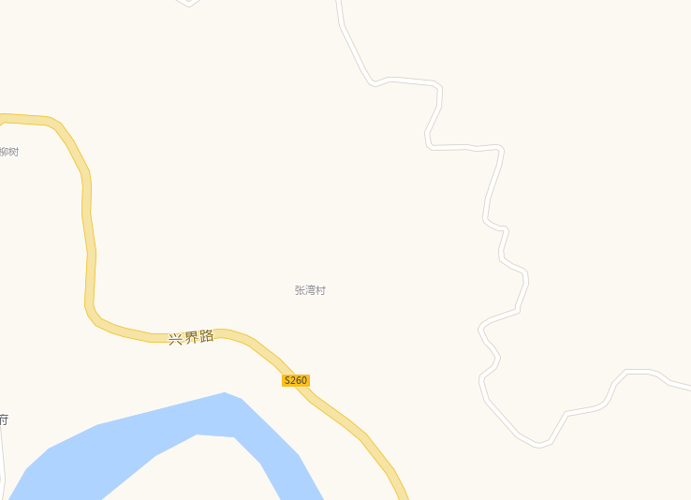
估价对象

实地查勘照片（一）

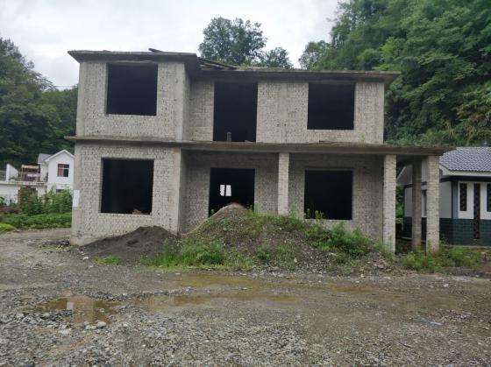 | 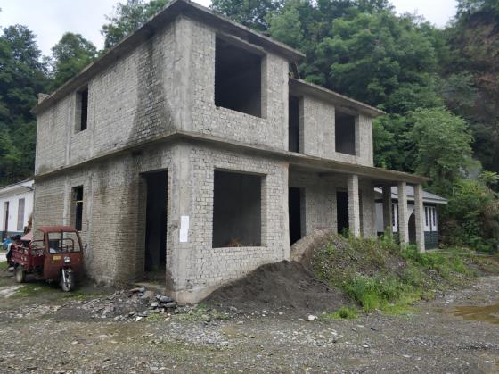
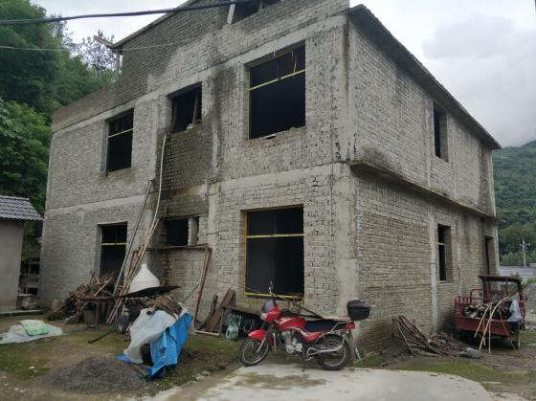 | 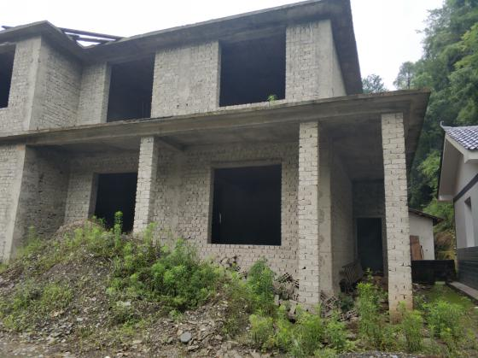
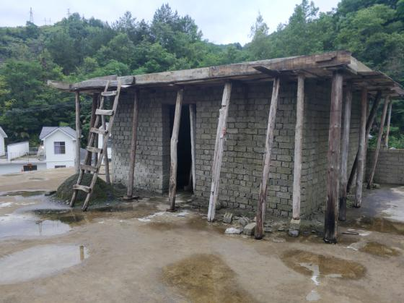 | 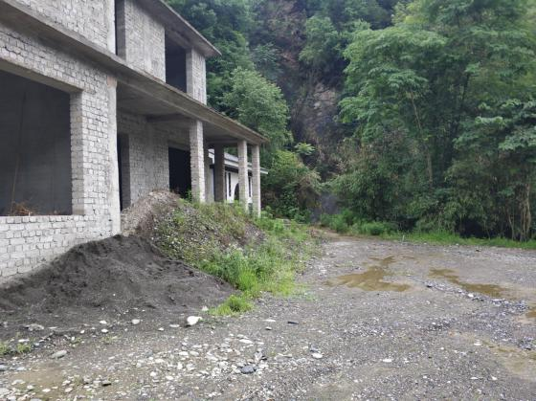

实地查勘照片（二）

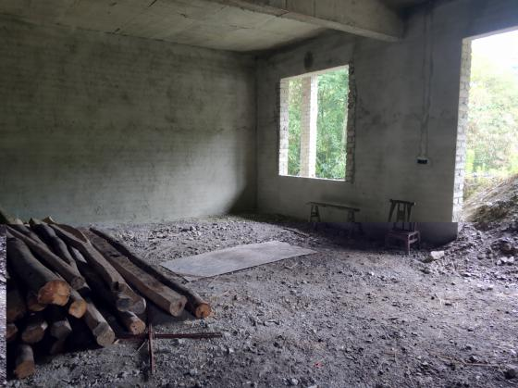 | 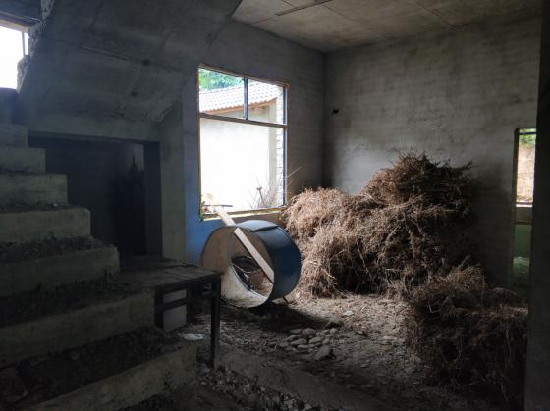
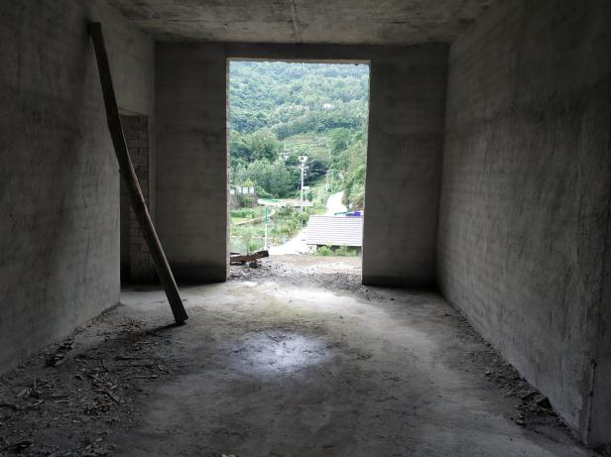 | 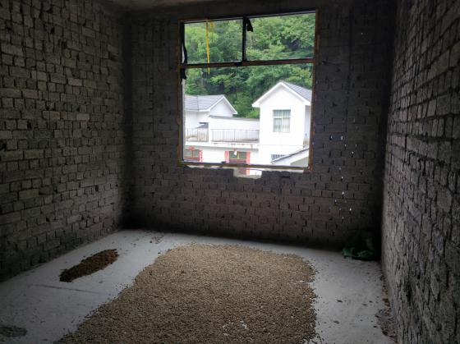
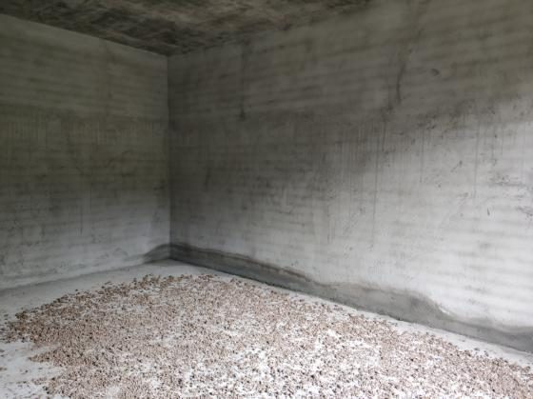 | 